建筑全能耗报告书
公共建筑
新建项目
设计编号：

工程地点 | ： | 西藏-拉萨
建设单位 | ：
设计单位 | ：
设计人 | ：
校对人 | ：
审定人 | ：
报告日期 | : | 2025年12月24日

采用软件 | : 能耗计算BESI2025 | 
软件版本 | : 20250505(PLUS)
正版授权码 | : T18737331560
研发单位 | : 北京绿建软件股份有限公司

目 录

1 建筑概况 4
2 计算依据 4
3 软件介绍 4
4 气象数据 5
4.1 气象地点 5
4.2 逐日干球温度表 5
4.3 逐月辐照量表 5
4.4 峰值工况 5
5 建筑大样 6
6 围护结构 8
6.1 工程材料 8
6.2 围护结构作法简要说明 8
6.3 体形系数 9
6.4 窗墙比 9
6.5 天窗 10
6.6 屋顶 11
6.7 外墙 11
6.8 挑空楼板 15
6.9 地下车库与供暖房间之间的楼板 15
6.10 采暖与非采暖隔墙 15
6.11 外窗热工 16
6.12 周边地面 19
6.13 采暖地下室外墙 20
6.14 变形缝 20
6.15 可开启窗扇 20
7 围护结构概况 20
8 房间类型 20
8.1 房间参数表 20
8.2 作息时间表 21
9 系统类型 21
9.1 系统分区 21
9.2 热回收参数 21
10 制冷系统 21
10.1 多联机/单元式空调能耗 21
11 供暖系统 21
11.1 默认热源 21
12 空调风机 22
13 照明 22
14 插座设备 22
15 生活热水 22
15.1 热水需求 22
15.2 太阳能集热 23
15.3 热水设备 23
16 光伏发电 23
17 计算结果 23
17.1 负荷分项统计 23
17.2 逐月负荷表 24
17.3 逐月电耗 25
17.4 全年能耗 26
18 附录 28
18.1 工作日/节假日人员逐时在室率(%) 28
18.2 工作日/节假日照明开关时间表(%) 28
18.3 工作日/节假日设备逐时使用率(%) 29
18.4 工作日/节假日空调系统运行时间表(1:开,0:关) 30
18.5 工作日/节假日新风运行时间表(%) 30

建筑概况
工程名称 | 新建项目
工程地点 | 西藏-拉萨
地理位置 | 北纬：29.67° | 东经：91.13°
计算建筑面积(m²) | 地上2026 地下0
建筑层数 | 地上4 地下0
建筑高度（m） | 地上14.0 地下0.0
计算建筑体积(m³) | 9137.73
计算建筑外表面积(m²) | 3266.82
北向角度 | 118.2
结构类型 | 框架结构
外墙太阳辐射吸收系数 | 0.75
屋顶太阳辐射吸收系数 | 0.75
控温期 | 全年控温

计算依据
1. 《绿色建筑评价标准》(GB/T50378-2019)
2. 《民用建筑绿色性能计算标准》(JGJ/T 449-2018)
3. 《建筑能效标识技术标准》(JGJ/T 288-2012)
4. 《建筑节能与可再生能源利用通用规范》GB55015-2021
5. 《公共建筑节能设计标准》GB50189-2015
6. 《民用建筑热工设计规范》GB50176-2016
7. 《建筑幕墙、门窗通用技术条件》GB/T31433-2015

软件介绍
本报告内容由能耗计算BESI2025计算并输出，能耗计算BESI以CAD为平台，内置DOE2内核，可与建筑节能模型无缝对接，精准快速得到动态理想负荷，完美支持从《建筑能效标识技术标准》到《绿色建筑评价标准》要求的节能率，以及建筑全能耗的计算；软件充分考虑工程实际需求，从冷热源、输配水泵到末端风机，覆盖了常见暖通设备的能耗计算；并支持灵活的采暖供冷期、系统划分、运行策略设置等功能以及强大的结果数据分析。

气象数据

气象地点
西藏-拉萨, 《建筑节能气象参数标准》

逐日干球温度表
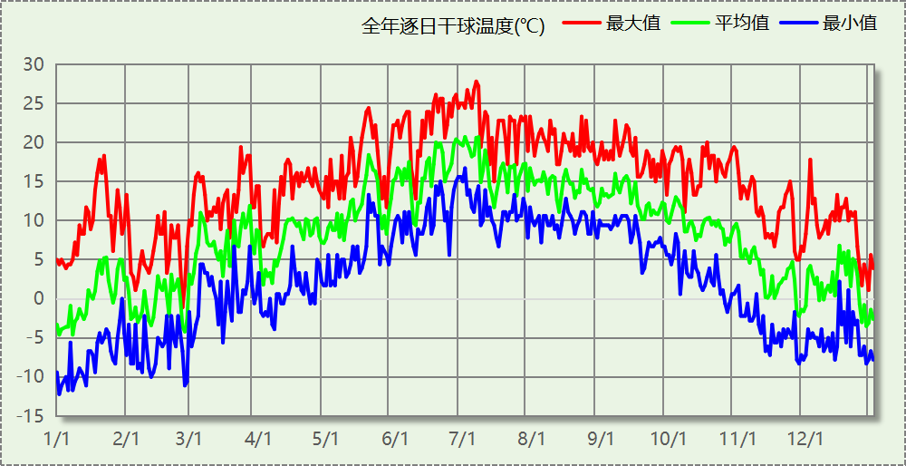

逐月辐照量表
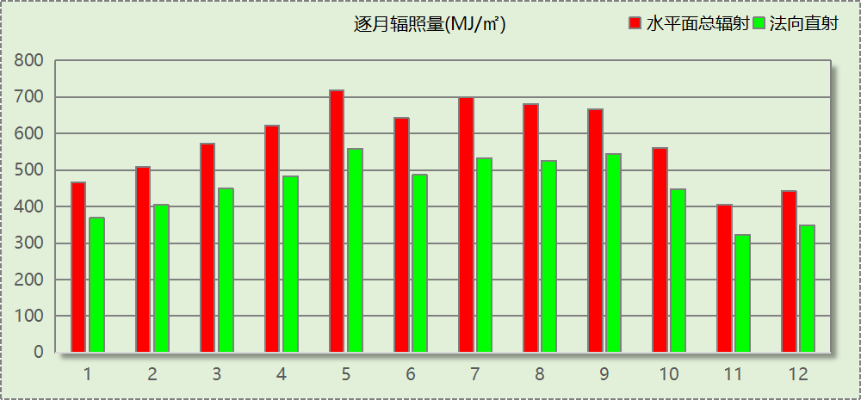

峰值工况
气象数据 | 时刻 | 干球温度(℃) | 湿球温度(℃) | 含湿量(g/kg) | 焓值(kj/kg)
最热 | 07月06日18时 | 27.8 | 11.1 | 5.7 | 42.5
最冷 | 01月02日07时 | -12.2 | -14.4 | 0.7 | -10.5

建筑大样
西南轴侧图
东北轴侧图
前视图
后视图

围护结构

工程材料
材料名称 | 导热系数  λ | 蓄热系数  S | 密度  ρ | 比热容  Cp | 蒸汽渗透  系数u | 数据来源
材料名称 | W/(m.K) | W/(㎡.K) | kg/m³ | J/(kg.K) | g/(m.h.kPa) | 数据来源
水泥砂浆 | 0.930 | 11.306 | 1800.0 | 1050.0 | 0.0210
抹面胶浆 | 0.930 | 11.310 | 1800.0 | 1050.8 | 0.0000
石灰砂浆 | 0.810 | 9.948 | 1600.0 | 1050.0 | 0.0443
钢筋混凝土 | 1.740 | 17.200 | 2500.0 | 920.0 | 0.0158
c20细石混凝土(ρ=2300) | 1.510 | 15.243 | 2300.0 | 920.0 | 0.0000
岩棉、矿棉板(ρ=80-200) | 0.040 | 0.705 | 140.0 | 1220.0 | 0.4880
玻化微珠保温砂浆（ρ=230-300） | 0.070 | 1.190 | 250.0 | 928.0 | 0.0000
挤塑聚苯板 | 0.030 | 0.340 | 30.0 | 1380.0 | 0.0000
SBS改性沥青防水卷材 | 0.230 | 4.938 | 900.0 | 1620.0 | 0.0000
加气混凝土砌块砌筑（灰缝=15）（ρ=600） | 0.160 | 3.302 | 600.0 | 1050.0 | 0.0000
实木地板 | 0.170 | 4.661 | 700.0 | 2510.0 | 0.0000
锅炉渣 | 0.290 | 4.405 | 1000.0 | 920.0 | 0.0000
硬质聚氨酯泡沫塑料 | 0.027 | 0.280 | 50.0 | 1331.0 | 0.0140
石灰水泥砂浆 | 0.870 | 10.627 | 1700.0 | 1050.0 | 0.0975
抗裂砂浆 | 0.930 | 11.306 | 1800.0 | 1050.0 | 0.0000
聚合物抗裂砂浆(网格布) | 0.930 | 11.306 | 1800.0 | 1050.0 | 0.0000

围护结构作法简要说明
1. 屋顶：平屋面 (K=0.399,D=3.920)：（由上到下）
c20细石混凝土(ρ=2300) 40mm＋石灰砂浆 10mm＋挤塑聚苯板 75mm＋水泥砂浆 20mm＋SBS改性沥青防水卷材 8mm＋水泥砂浆 40mm＋锅炉渣 30mm＋钢筋混凝土 120mm
2. 外墙（填充墙）：外墙构造 (K=0.298,D=8.002)：（由外到内）
聚合物抗裂砂浆(网格布) 8mm＋岩棉、矿棉板(ρ=80-200) 80mm＋抹面胶浆 10mm＋水泥砂浆 15mm＋加气混凝土砌块砌筑（灰缝=15）（ρ=600） 300mm
3. 热桥梁：热桥梁 (K=0.474,D=5.750)：（由外到内）
聚合物抗裂砂浆(网格布) 8mm＋岩棉、矿棉板(ρ=80-200) 80mm＋抹面胶浆 90mm＋水泥砂浆 15mm＋钢筋混凝土 300mm
4. 热桥柱：热桥柱 (K=0.480,D=5.765)：（由外到内）
聚合物抗裂砂浆(网格布) 8mm＋岩棉、矿棉板(ρ=80-200) 80mm＋抹面胶浆 10mm＋水泥砂浆 15mm＋钢筋混凝土 400mm
5. 采暖与非采暖隔墙：控温与非控温隔墙构造一 (K=0.673,D=4.773)：
抗裂砂浆 5mm＋玻化微珠保温砂浆（ρ=230-300） 20mm＋加气混凝土砌块砌筑（灰缝=15）（ρ=600） 200mm＋石灰水泥砂浆 20mm
6. 外窗：隔热金属框+中空玻璃(6mm中透光LOW-E+12mm氩气+6mm透明) (K=2.300)：
传热系数2.300W/㎡.K，窗太阳得热系数0.348
7. 天窗：隔热金属框+中空玻璃(6mm中透光LOW-E+12mm氩气+6mm透明) (K=2.300)：
传热系数2.300W/㎡.K，窗太阳得热系数0.348
8. 周边地面：周边地面构造 (K=1.137,D=0.340)：
挤塑聚苯板 30mm

体形系数

体形系数
外表面积(㎡) | 3266.82
建筑体积(m3) | 9137.73
体形系数 | 0.36

楼层信息表
楼层 | 层高(m) | 建筑面积(㎡) | 外表面积(㎡) | 计算体积(m3)
1 | 4.200 | 1333.89 | 1000.44 | 5602.34
2 | 4.200 | 645.20 | 1325.46 | 3309.31
3 | 3.600 | 46.81 | 808.26 | 428.07
4 | 1.000 | 0.00 | 121.29 | -201.98
5 | 1.000 | 0.00 | 11.37 | 0.00
合计 | 14.00 | 2025.90 | 3266.82 | 9137.73

窗墙比

窗墙比
朝向 | 立面 | 窗面积(㎡) | 墙面积(㎡) | 窗墙比
南向 | 南-默认立面 | 120.80 | 502.87 | 0.24
北向 | 北-默认立面 | 64.91 | 502.87 | 0.13
东向 | 东-默认立面 | 73.21 | 428.86 | 0.17
西向 | 西-默认立面 | 83.11 | 428.86 | 0.19

外窗表
朝向 | 立面 | 编号 | 尺寸 | 楼层 | 数量 | 单个面积  （㎡） | 合计面积  （㎡） | 总面积  （㎡）
南向 | 南-默认立面 | C10407 | 10.40×0.70 | 3 | 1 | 7.28 | 7.28 | 120.80
南向 | 南-默认立面 | C1515 | 1.50×1.50 | 1~2 | 2 | 2.25 | 4.50 | 120.80
南向 | 南-默认立面 | C2115 | 2.10×1.50 | 1~3 | 12 | 3.15 | 37.80 | 120.80
南向 | 南-默认立面 | C2407 | 2.37×0.70 | 4 | 1 | 1.66 | 1.66 | 120.80
南向 | 南-默认立面 | C2415 | 2.40×1.50 | 2 | 3 | 3.60 | 10.80 | 120.80
南向 | 南-默认立面 | C4107 | 4.10×0.70 | 3 | 1 | 2.87 | 2.87 | 120.80
南向 | 南-默认立面 | 透光门-M1527 | 1.50×2.70 | 1 | 3 | 4.05 | 12.15 | 120.80
南向 | 南-默认立面 | 透光门-M2127 | 2.10×2.70 | 2 | 2 | 5.67 | 11.34 | 120.80
南向 | 南-默认立面 | 透光门-M3027 | 3.00×2.70 | 1~2 | 4 | 8.10 | 32.40 | 120.80
北向 | 北-默认立面 | C10407 | 10.40×0.70 | 3 | 1 | 7.28 | 7.28 | 64.91
北向 | 北-默认立面 | C1515 | 1.50×1.50 | 1~2 | 4 | 2.25 | 9.00 | 64.91
北向 | 北-默认立面 | C2115 | 2.10×1.50 | 1~3 | 3 | 3.15 | 9.45 | 64.91
北向 | 北-默认立面 | C2407 | 2.37×0.70 | 4 | 1 | 1.66 | 1.66 | 64.91
北向 | 北-默认立面 | C2415 | 2.40×1.50 | 1~2 | 4 | 3.60 | 14.40 | 64.91
北向 | 北-默认立面 | C4107 | 4.10×0.70 | 3 | 1 | 2.87 | 2.87 | 64.91
北向 | 北-默认立面 | 透光门-M1527 | 1.50×2.70 | 1 | 5 | 4.05 | 20.25 | 64.91
东向 | 东-默认立面 | C1815 | 1.80×1.50 | 1~2 | 12 | 2.70 | 32.40 | 73.21
东向 | 东-默认立面 | C2115 | 2.10×1.50 | 2~3 | 2 | 3.15 | 6.30 | 73.21
东向 | 东-默认立面 | C2415 | 2.40×1.50 | 1~2 | 7 | 3.60 | 25.20 | 73.21
东向 | 东-默认立面 | C3707 | 3.70×0.70 | 4 | 1 | 2.59 | 2.59 | 73.21
东向 | 东-默认立面 | C4407 | 4.40×0.70 | 3 | 1 | 3.08 | 3.08 | 73.21
东向 | 东-默认立面 | C5207 | 5.20×0.70 | 3 | 1 | 3.64 | 3.64 | 73.21
西向 | 西-默认立面 | C1615 | 1.60×1.50 | 2 | 1 | 2.40 | 2.40 | 83.11
西向 | 西-默认立面 | C1715 | 1.70×1.50 | 2 | 1 | 2.55 | 2.55 | 83.11
西向 | 西-默认立面 | C1815 | 1.80×1.50 | 1~2 | 13 | 2.70 | 35.10 | 83.11
西向 | 西-默认立面 | C1815[0615] | 0.55×1.50 | 2 | 1 | 0.83 | 0.83 | 83.11
西向 | 西-默认立面 | C1815[1215] | 1.25×1.50 | 2 | 1 | 1.88 | 1.88 | 83.11
西向 | 西-默认立面 | C2115 | 2.10×1.50 | 1,3 | 4 | 3.15 | 12.60 | 83.11
西向 | 西-默认立面 | C2415 | 2.40×1.50 | 1~2 | 4 | 3.60 | 14.40 | 83.11
西向 | 西-默认立面 | C3707 | 3.70×0.70 | 4 | 1 | 2.59 | 2.59 | 83.11
西向 | 西-默认立面 | C4407 | 4.40×0.70 | 3 | 1 | 3.08 | 3.08 | 83.11
西向 | 西-默认立面 | C5207 | 5.20×0.70 | 3 | 1 | 3.64 | 3.64 | 83.11
西向 | 西-默认立面 | 透光门-M1527 | 1.50×2.70 | 1 | 1 | 4.05 | 4.05 | 83.11

天窗

天窗屋顶比
房间 | 天窗编号 | 天窗面积（㎡） | 屋顶面积（㎡） | 面积比
3007 |  | 41.80 | 57.22 | 0.73
3017 |  | 11.88 | 19.78 | 0.60
4001 |  | 4.64 | 10.03 | 0.46
整栋建筑 |  | 58.32 | 1194.21 | 0.05

天窗类型
序号 | 构造名称 | 构造编号 | 传热系数 | 综合太阳  得热系数 | 备注
1 | 隔热金属框+中空玻璃(6mm中透光LOW-E+12mm氩气+6mm透明) | 72 | 2.30 | 0.35
平均 |  |  | 2.30 | 0.35

屋顶

平屋面
材料名称  （由上到下） | 厚度δ | 导热系数λ | 蓄热系数S | 修正  系数 | 热阻R | 热惰性  指标
材料名称  （由上到下） | (mm) | W/(m.K) | W/(㎡.K) | α | (㎡K)/W | D=R*S
c20细石混凝土(ρ=2300) | 40 | 1.510 | 15.243 | 1.00 | 0.026 | 0.404
石灰砂浆 | 10 | 0.810 | 9.948 | 1.00 | 0.012 | 0.123
挤塑聚苯板 | 75 | 0.030 | 0.340 | 1.20 | 2.083 | 0.850
水泥砂浆 | 20 | 0.930 | 11.306 | 1.00 | 0.022 | 0.243
SBS改性沥青防水卷材 | 8 | 0.230 | 4.938 | 1.00 | 0.035 | 0.172
水泥砂浆 | 40 | 0.930 | 11.306 | 1.00 | 0.043 | 0.486
锅炉渣 | 30 | 0.290 | 4.405 | 1.50 | 0.069 | 0.456
钢筋混凝土 | 120 | 1.740 | 17.200 | 1.00 | 0.069 | 1.186
各层之和∑ | 343 | － | － | － | 2.359 | 3.920
外表面太阳辐射吸收系数 | 0.75
传热系数K=1/(0.15+∑R) | 0.40

外墙

外墙相关构造

外墙构造
材料名称  （由外到内） | 厚度δ | 导热系数λ | 蓄热系数S | 修正  系数 | 热阻R | 热惰性  指标
材料名称  （由外到内） | (mm) | W/(m.K) | W/(㎡.K) | α | (㎡K)/W | D=R*S
聚合物抗裂砂浆(网格布) | 8 | 0.930 | 11.306 | 1.00 | 0.009 | 0.097
岩棉、矿棉板(ρ=80-200) | 80 | 0.040 | 0.705 | 1.20 | 1.667 | 1.410
抹面胶浆 | 10 | 0.930 | 11.310 | 1.00 | 0.011 | 0.122
水泥砂浆 | 15 | 0.930 | 11.306 | 1.00 | 0.016 | 0.182
加气混凝土砌块砌筑（灰缝=15）（ρ=600） | 300 | 0.160 | 3.302 | 1.25 | 1.500 | 6.191
各层之和∑ | 413 | － | － | － | 3.202 | 8.002
外表面太阳辐射吸收系数 | 0.75
传热系数K=1/(0.15+∑R) | 0.30
考虑线性热桥后K | 0.30 + 161.19/1519.54 = 0.41

热桥梁
材料名称  （由外到内） | 厚度δ | 导热系数λ | 蓄热系数S | 修正  系数 | 热阻R | 热惰性  指标
材料名称  （由外到内） | (mm) | W/(m.K) | W/(㎡.K) | α | (㎡K)/W | D=R*S
聚合物抗裂砂浆(网格布) | 8 | 0.930 | 11.306 | 1.00 | 0.009 | 0.097
岩棉、矿棉板(ρ=80-200) | 80 | 0.040 | 0.705 | 1.20 | 1.667 | 1.410
抹面胶浆 | 90 | 0.930 | 11.310 | 1.00 | 0.097 | 1.095
水泥砂浆 | 15 | 0.930 | 11.306 | 1.00 | 0.016 | 0.182
钢筋混凝土 | 300 | 1.740 | 17.200 | 1.00 | 0.172 | 2.966
各层之和∑ | 493 | － | － | － | 1.961 | 5.750
外表面太阳辐射吸收系数 | 0.75
传热系数K=1/(0.15+∑R) | 0.47

热桥柱
材料名称  （由外到内） | 厚度δ | 导热系数λ | 蓄热系数S | 修正  系数 | 热阻R | 热惰性  指标
材料名称  （由外到内） | (mm) | W/(m.K) | W/(㎡.K) | α | (㎡K)/W | D=R*S
聚合物抗裂砂浆(网格布) | 8 | 0.930 | 11.306 | 1.00 | 0.009 | 0.097
岩棉、矿棉板(ρ=80-200) | 80 | 0.040 | 0.705 | 1.20 | 1.667 | 1.410
抹面胶浆 | 10 | 0.930 | 11.310 | 1.00 | 0.011 | 0.122
水泥砂浆 | 15 | 0.930 | 11.306 | 1.00 | 0.016 | 0.182
钢筋混凝土 | 400 | 1.740 | 17.200 | 1.00 | 0.230 | 3.954
各层之和∑ | 513 | － | － | － | 1.932 | 5.765
外表面太阳辐射吸收系数 | 0.75
传热系数K=1/(0.15+∑R) | 0.48

外墙线性热桥
朝向 | 热桥部位 | 索引号 | 线传热系数Ψ  [W/(m.K)] | 热桥长度L  (m) | L*Ψ  (W/K)
南 | 外墙－屋顶 | OW-R7 | 0.189 | 120.17 | 22.74
南 | 外墙－窗左右口 | OW-WR4 | 0.120 | 103.80 | 12.46
南 | 外墙－窗上口 | OW-WU4 | 0.120 | 72.97 | 8.76
南 | 外墙－窗下口 | OW-WB8 | 0.120 | 52.27 | 6.27
南 | 外墙－凹墙角 | OW-C2 | 0.01/2=0.005 | 25.20 | 0.13
南 | 合计 |  |  |  | 50.35
北 | 外墙－屋顶 | OW-R7 | 0.189 | 87.87 | 16.62
北 | 外墙－窗左右口 | OW-WR4 | 0.120 | 64.20 | 7.70
北 | 外墙－窗上口 | OW-WU4 | 0.120 | 46.27 | 5.55
北 | 外墙－窗下口 | OW-WB8 | 0.120 | 38.77 | 4.65
北 | 外墙－凹墙角 | OW-C2 | 0.01/2=0.005 | 29.40 | 0.15
北 | 合计 |  |  |  | 34.68
东 | 外墙－屋顶 | OW-R7 | 0.189 | 70.70 | 13.38
东 | 外墙－窗左右口 | OW-WR4 | 0.120 | 67.20 | 8.06
东 | 外墙－窗上口 | OW-WU4 | 0.120 | 55.90 | 6.71
东 | 外墙－窗下口 | OW-WB8 | 0.120 | 55.90 | 6.71
东 | 外墙－凹墙角 | OW-C2 | 0.01/2=0.005 | 29.40 | 0.15
东 | 合计 |  |  |  | 35.00
西 | 外墙－屋顶 | OW-R7 | 0.189 | 83.20 | 15.74
西 | 外墙－窗左右口 | OW-WR4 | 0.120 | 88.80 | 10.66
西 | 外墙－窗上口 | OW-WU4 | 0.120 | 62.20 | 7.46
西 | 外墙－窗下口 | OW-WB8 | 0.120 | 59.80 | 7.18
西 | 外墙－凹墙角 | OW-C2 | 0.01/2=0.005 | 25.20 | 0.13
西 | 合计 |  |  |  | 41.16
总计 |  |  |  |  | 161.19

热桥节点图
外墙－屋顶：OW-R7 | 外墙－窗左右口：OW-WR4

外墙－窗上口：OW-WU4 | 外墙－窗下口：OW-WB8

外墙－凹墙角：OW-C2

标准指定的外墙平均传热系数计算方法
采用基于二维传热计算的线性传热系数方法，一个单元墙体的平均传热系数用下式计算：
$K_{m}=K+\frac{\sum{ψ_{j}l_{j}}}{A}$ W/(m²K) （B.0.1）
式中 K_{m} —— 单元墙体的平均传热系数，W/(m²K)；
K —— 单元墙体的主断面传热系数，W/(m²K)；
ψ_{j} —— 单元墙体上的第j个结构性热桥的线传热系数，W/(mK)；
l_{j} —— 单元墙体第j个结构性热桥的计算长度，m；
A —— 单元墙体的面积， m²

外墙平均热工特性
1. 南向
构造名称 | 构件  类型 | 面积(㎡) | 面积所占比例 | 传热系数K  W / (㎡K) | 热惰性  指标D | 太阳辐射  吸收系数
外墙构造 | 主墙体 | 382.07 | 1.000 | 0.30 | 8.00 | 0.75
考虑线性热桥后K | 0.30 + 50.35/382.07 = 0.43
2. 北向
构造名称 | 构件  类型 | 面积(㎡) | 面积所占比例 | 传热系数K  W / (㎡K) | 热惰性  指标D | 太阳辐射  吸收系数
外墙构造 | 主墙体 | 437.96 | 1.000 | 0.30 | 8.00 | 0.75
考虑线性热桥后K | 0.30 + 34.68/437.96 = 0.38
3. 东向
构造名称 | 构件  类型 | 面积(㎡) | 面积所占比例 | 传热系数K  W / (㎡K) | 热惰性  指标D | 太阳辐射  吸收系数
外墙构造 | 主墙体 | 355.65 | 1.000 | 0.30 | 8.00 | 0.75
考虑线性热桥后K | 0.30 + 35.00/355.65 = 0.40
4. 西向
构造名称 | 构件  类型 | 面积(㎡) | 面积所占比例 | 传热系数K  W / (㎡K) | 热惰性  指标D | 太阳辐射  吸收系数
外墙构造 | 主墙体 | 343.86 | 1.000 | 0.30 | 8.00 | 0.75
考虑线性热桥后K | 0.30 + 41.16/343.86 = 0.42
5. 总体
构造名称 | 构件  类型 | 面积(㎡) | 面积所占比例 | 传热系数K  W / (㎡K) | 热惰性  指标D | 太阳辐射  吸收系数
外墙构造 | 主墙体 | 1519.54 | 1.000 | 0.30 | 8.00 | 0.75
考虑线性热桥后K | 0.30 + 161.19/1519.54 = 0.41

挑空楼板
本工程无此项围护结构

地下车库与供暖房间之间的楼板
本工程无此项围护结构

采暖与非采暖隔墙

控温与非控温隔墙构造一
材料名称 | 厚度δ | 导热系数λ | 蓄热系数S | 修正  系数 | 热阻R | 热惰性  指标
材料名称 | (mm) | W/(m.K) | W/(㎡.K) | α | (㎡K)/W | D=R*S
抗裂砂浆 | 5 | 0.930 | 11.306 | 1.00 | 0.005 | 0.061
玻化微珠保温砂浆（ρ=230-300） | 20 | 0.070 | 1.190 | 1.20 | 0.238 | 0.340
加气混凝土砌块砌筑（灰缝=15）（ρ=600） | 200 | 0.160 | 3.302 | 1.25 | 1.000 | 4.128
石灰水泥砂浆 | 20 | 0.870 | 10.627 | 1.00 | 0.023 | 0.244
各层之和∑ | 245 | － | － | － | 1.266 | 4.773
传热系数K=1/(0.22+∑R) | 0.67

外窗热工

外窗构造
序号 | 构造名称 | 构造  编号 | 传热系数 | 窗太阳  得热系数 | 可见光透射比
1 | 隔热金属框+中空玻璃(6mm中透光LOW-E+12mm氩气+6mm透明) | 298 | 2.30 | 0.35 | 0.620
1 | 隔热金属框+中空玻璃(6mm中透光LOW-E+12mm氩气+6mm透明) | 窗编号
1 | 隔热金属框+中空玻璃(6mm中透光LOW-E+12mm氩气+6mm透明) | C1815，C2115，C2415，C3707，C4407，C5207，C1615，C1715，C1815[0615]，C1815[1215]，透光门-M1527，C10407，C1515，C2407，C4107，透光门-M2127，透光门-M3027
1 | 来源：全国民用建筑工程设计技术措施节能专篇-建筑

外遮阳类型
本工程无外遮阳

平均传热系数
1. 南向：
南-默认立面
序号 | 门窗  编号 | 楼层 | 数量 | 单个面积  （㎡） | 总面积  （㎡） | 构造  编号 | 传热系数
1 | C10407 | 3 | 1 | 7.28 | 7.28 | 298 | 2.300
2 | C1515 | 1~2 | 2 | 2.25 | 4.50 | 298 | 2.300
3 | C2115 | 1~3 | 12 | 3.15 | 37.80 | 298 | 2.300
4 | C2407 | 4 | 1 | 1.66 | 1.66 | 298 | 2.300
5 | C2415 | 2 | 3 | 3.60 | 10.80 | 298 | 2.300
6 | C4107 | 3 | 1 | 2.87 | 2.87 | 298 | 2.300
7 | 透光门-M1527 | 1 | 3 | 4.05 | 12.15 | 298 | 2.300
8 | 透光门-M2127 | 2 | 2 | 5.67 | 11.34 | 298 | 2.300
9 | 透光门-M3027 | 1~2 | 4 | 8.10 | 32.40 | 298 | 2.300
立面总面积(㎡) |  |  | 120.80 | 立面平均传热系数 |  |  | 2.300
2. 北向：
北-默认立面
序号 | 门窗  编号 | 楼层 | 数量 | 单个面积  （㎡） | 总面积  （㎡） | 构造  编号 | 传热系数
1 | C10407 | 3 | 1 | 7.28 | 7.28 | 298 | 2.300
2 | C1515 | 1~2 | 4 | 2.25 | 9.00 | 298 | 2.300
3 | C2115 | 1~3 | 3 | 3.15 | 9.45 | 298 | 2.300
4 | C2407 | 4 | 1 | 1.66 | 1.66 | 298 | 2.300
5 | C2415 | 1~2 | 4 | 3.60 | 14.40 | 298 | 2.300
6 | C4107 | 3 | 1 | 2.87 | 2.87 | 298 | 2.300
7 | 透光门-M1527 | 1 | 5 | 4.05 | 20.25 | 298 | 2.300
立面总面积(㎡) |  |  | 64.91 | 立面平均传热系数 |  |  | 2.300

3. 东向：
东-默认立面
序号 | 门窗  编号 | 楼层 | 数量 | 单个面积  （㎡） | 总面积  （㎡） | 构造  编号 | 传热系数
1 | C1815 | 1~2 | 12 | 2.70 | 32.40 | 298 | 2.300
2 | C2115 | 2~3 | 2 | 3.15 | 6.30 | 298 | 2.300
3 | C2415 | 1~2 | 7 | 3.60 | 25.20 | 298 | 2.300
4 | C3707 | 4 | 1 | 2.59 | 2.59 | 298 | 2.300
5 | C4407 | 3 | 1 | 3.08 | 3.08 | 298 | 2.300
6 | C5207 | 3 | 1 | 3.64 | 3.64 | 298 | 2.300
立面总面积(㎡) |  |  | 73.21 | 立面平均传热系数 |  |  | 2.300

4. 西向：
西-默认立面
序号 | 门窗  编号 | 楼层 | 数量 | 单个面积  （㎡） | 总面积  （㎡） | 构造  编号 | 传热系数
1 | C1615 | 2 | 1 | 2.40 | 2.40 | 298 | 2.300
2 | C1715 | 2 | 1 | 2.55 | 2.55 | 298 | 2.300
3 | C1815 | 1~2 | 13 | 2.70 | 35.10 | 298 | 2.300
4 | C1815[0615] | 2 | 1 | 0.83 | 0.83 | 298 | 2.300
5 | C1815[1215] | 2 | 1 | 1.88 | 1.88 | 298 | 2.300
6 | C2115 | 1,3 | 4 | 3.15 | 12.60 | 298 | 2.300
7 | C2415 | 1~2 | 4 | 3.60 | 14.40 | 298 | 2.300
8 | C3707 | 4 | 1 | 2.59 | 2.59 | 298 | 2.300
9 | C4407 | 3 | 1 | 3.08 | 3.08 | 298 | 2.300
10 | C5207 | 3 | 1 | 3.64 | 3.64 | 298 | 2.300
11 | 透光门-M1527 | 1 | 1 | 4.05 | 4.05 | 298 | 2.300
立面总面积(㎡) |  |  | 83.11 | 立面平均传热系数 |  |  | 2.300

综合太阳得热系数
1. 南向：
南-默认立面
序号 | 门窗  编号 | 楼层 | 数量 | 单个面积（㎡） | 总面积（㎡） | 构造  编号 | 窗太阳  得热系数 | 综合太阳  得热系数
1 | C10407 | 3 | 1 | 7.28 | 7.28 | 298 | 0.348 | 0.348
2 | C1515 | 1~2 | 2 | 2.25 | 4.50 | 298 | 0.348 | 0.348
3 | C2115 | 1~3 | 12 | 3.15 | 37.80 | 298 | 0.348 | 0.348
4 | C2407 | 4 | 1 | 1.66 | 1.66 | 298 | 0.348 | 0.348
5 | C2415 | 2 | 3 | 3.60 | 10.80 | 298 | 0.348 | 0.348
6 | C4107 | 3 | 1 | 2.87 | 2.87 | 298 | 0.348 | 0.348
7 | 透光门-M1527 | 1 | 3 | 4.05 | 12.15 | 298 | 0.348 | 0.348
8 | 透光门-M2127 | 2 | 2 | 5.67 | 11.34 | 298 | 0.348 | 0.348
9 | 透光门-M3027 | 1~2 | 4 | 8.10 | 32.40 | 298 | 0.348 | 0.348
立面总面积(㎡) |  |  |  |  | 120.80 | 立面平均综合太阳得热系数 |  | 0.348
2. 北向：
北-默认立面
序号 | 门窗  编号 | 楼层 | 数量 | 单个面积（㎡） | 总面积（㎡） | 构造  编号 | 窗太阳  得热系数 | 综合太阳  得热系数
1 | C10407 | 3 | 1 | 7.28 | 7.28 | 298 | 0.348 | 0.348
2 | C1515 | 1~2 | 4 | 2.25 | 9.00 | 298 | 0.348 | 0.348
3 | C2115 | 1~3 | 3 | 3.15 | 9.45 | 298 | 0.348 | 0.348
4 | C2407 | 4 | 1 | 1.66 | 1.66 | 298 | 0.348 | 0.348
5 | C2415 | 1~2 | 4 | 3.60 | 14.40 | 298 | 0.348 | 0.348
6 | C4107 | 3 | 1 | 2.87 | 2.87 | 298 | 0.348 | 0.348
7 | 透光门-M1527 | 1 | 5 | 4.05 | 20.25 | 298 | 0.348 | 0.348
立面总面积(㎡) |  |  |  |  | 64.91 | 立面平均综合太阳得热系数 |  | 0.348

3. 东向：
东-默认立面
序号 | 门窗  编号 | 楼层 | 数量 | 单个面积（㎡） | 总面积（㎡） | 构造  编号 | 窗太阳  得热系数 | 综合太阳  得热系数
1 | C1815 | 1~2 | 12 | 2.70 | 32.40 | 298 | 0.348 | 0.348
2 | C2115 | 2~3 | 2 | 3.15 | 6.30 | 298 | 0.348 | 0.348
3 | C2415 | 1~2 | 7 | 3.60 | 25.20 | 298 | 0.348 | 0.348
4 | C3707 | 4 | 1 | 2.59 | 2.59 | 298 | 0.348 | 0.348
5 | C4407 | 3 | 1 | 3.08 | 3.08 | 298 | 0.348 | 0.348
6 | C5207 | 3 | 1 | 3.64 | 3.64 | 298 | 0.348 | 0.348
立面总面积(㎡) |  |  |  |  | 73.21 | 立面平均综合太阳得热系数 |  | 0.348

4. 西向：
西-默认立面
序号 | 门窗  编号 | 楼层 | 数量 | 单个面积（㎡） | 总面积（㎡） | 构造  编号 | 窗太阳  得热系数 | 综合太阳  得热系数
1 | C1615 | 2 | 1 | 2.40 | 2.40 | 298 | 0.348 | 0.348
2 | C1715 | 2 | 1 | 2.55 | 2.55 | 298 | 0.348 | 0.348
3 | C1815 | 1~2 | 13 | 2.70 | 35.10 | 298 | 0.348 | 0.348
4 | C1815[0615] | 2 | 1 | 0.83 | 0.83 | 298 | 0.348 | 0.348
5 | C1815[1215] | 2 | 1 | 1.88 | 1.88 | 298 | 0.348 | 0.348
6 | C2115 | 1,3 | 4 | 3.15 | 12.60 | 298 | 0.348 | 0.348
7 | C2415 | 1~2 | 4 | 3.60 | 14.40 | 298 | 0.348 | 0.348
8 | C3707 | 4 | 1 | 2.59 | 2.59 | 298 | 0.348 | 0.348
9 | C4407 | 3 | 1 | 3.08 | 3.08 | 298 | 0.348 | 0.348
10 | C5207 | 3 | 1 | 3.64 | 3.64 | 298 | 0.348 | 0.348
11 | 透光门-M1527 | 1 | 1 | 4.05 | 4.05 | 298 | 0.348 | 0.348
立面总面积(㎡) |  |  |  |  | 83.11 | 立面平均综合太阳得热系数 |  | 0.348

总体热工性能
朝向 | 立面 | 面积 | 传热系数 | 综合太阳得热系数 | 窗墙比
南向 | 南-默认立面 | 120.80 | 2.30 | 0.35 | 0.24
北向 | 北-默认立面 | 64.91 | 2.30 | 0.35 | 0.13
东向 | 东-默认立面 | 73.21 | 2.30 | 0.35 | 0.17
西向 | 西-默认立面 | 83.11 | 2.30 | 0.35 | 0.19
综合平均 |  | 342.03 | 2.30 | 0.35 | 0.18
注：本表所统计的外窗包含凸窗。

周边地面

周边地面构造
材料名称 | 厚度δ | 导热系数λ | 蓄热系数S | 修正  系数 | 热阻R | 热惰性  指标
材料名称 | (mm) | W/(m.K) | W/(㎡.K) | α | (㎡K)/W | D=R*S
挤塑聚苯板 | 30 | 0.030 | 0.340 | 1.30 | 0.769 | 0.340
各层之和∑ | 30 | － | － | － | 0.769 | 0.340
保温材料层R | 0.77

采暖地下室外墙
本工程无此项围护结构

变形缝
本工程无此项围护结构

可开启窗扇
楼层 | 房间编号 | 房间类型 | 门窗类型 | 门窗编号 | 开启比例 | 可开启窗扇
1 | 1015(最不利房间) | 普通办公室 | 外窗 | C1815 | 0.30 | 有可开启窗扇
1 | 1015(最不利房间) | 普通办公室 | 外窗 | C1815 | 0.30 | 有可开启窗扇

围护结构概况

 |  |  | 设计建筑
屋顶传热系数K  和热情性指标 D |  |  | 0.40  3.92
外墙传热系数K  和热情性指标 D |  |  | 0.41  8.00
挑空(或架空)楼板传热系数K  和热惰性指标 D |  |  | －  －
天窗传热系数K  和太阳得热系数 SHGC |  |  | 2.30  0.35
外窗（包括透明幕墙） | 朝向 | 立面 | 窗墙比 | 传热  系数 | 太阳得热系数
外窗（包括透明幕墙） | 南向 | 南-默认立面 | 0.24 | 2.30 | 0.35
外窗（包括透明幕墙） | 北向 | 北-默认立面 | 0.13 | 2.30 | 0.35
外窗（包括透明幕墙） | 东向 | 东-默认立面 | 0.17 | 2.30 | 0.35
外窗（包括透明幕墙） | 西向 | 西-默认立面 | 0.19 | 2.30 | 0.35

房间类型

房间参数表
房间类型 | 空调  温度℃ | 供暖  温度℃ | 新风量 | 渗透风  换气次数 | 人员密度 | 照明功率 | 插座设备  功率
办公-普通办公室 | 26 | 20 | 30(m³/h.人) | 0(次/h) | 8(㎡/人) | 8(W/㎡) | 15(W/㎡)
卫生间 | 28 | 18 | 20(m³/h.人) | 0(次/h) | 20(㎡/人) | 4(W/㎡) | 15(W/㎡)
厨房 | 27 | 18 | 28(次/h) | 0(次/h) | 5(㎡/人) | 9(W/㎡) | 15(W/㎡)
大厅 | 26 | 18 | 20(m³/h.人) | 0(次/h) | 30(㎡/人) | 10(W/㎡) | 15(W/㎡)
库房 | － | － | 0(m³/h.人) | 0(次/h) | 0(人) | 2(W/㎡) | 0(W/㎡)
普通办公室 | 26 | 20 | 30(m³/h.人) | 0(次/h) | 8(㎡/人) | 8(W/㎡) | 15(W/㎡)
楼梯间 | － | － | 0(m³/h.人) | 0(次/h) | 0(人) | 2(W/㎡) | 15(W/㎡)
设备间 | － | － | 0(m³/h.人) | 0(次/h) | 0(人) | 3.5(W/㎡) | 15(W/㎡)
走廊 | 26 | 16 | 20(m³/h.人) | 0(次/h) | 50(㎡/人) | 3(W/㎡) | 15(W/㎡)
餐厅 | 26 | 18 | 30(m³/h.人) | 0(次/h) | 2.5(㎡/人) | 9(W/㎡) | 15(W/㎡)

作息时间表
详见附录

系统类型

系统分区
系统编号 | 系统类型 | 面积(㎡) | 包含的房间
自动 | 多联机空调制冷+地暖/辐射板采暖/散热器采暖 | 1679.58 | 所有房间

热回收参数
系统编号 | 热回收 | 供冷 |  | 供暖
系统编号 | 热回收 | 回收效率(%) | 启动温(焓)差 | 回收效率(%) | 启动温(焓)差
自动 | 无 | － | － | － | －

制冷系统

多联机/单元式空调能耗
系统编号 | 制冷SEER | 耗冷量(kWh) | 耗电量(kWh)
自动 | 4.80 | 23659 | 4929

供暖系统

默认热源

供应的系统
系统编号 | 自动

市政热力系统能耗
累计  热负荷  (kWh) | 外网热  输送效率 | 耗电  输热比  EHR | 热/电  转换系数  (kWh/kWh) | 热源折合  电耗  (kWh) | 供暖水  泵电耗  (kWh) | 合计  电耗  (kWh)
80755 | 0.92 | 0.00433 | 2.93 | 29954 | 350 | 30304

空调风机

照明
房间类型 | 单位面积电耗  (kWh/㎡) | 房间数量 | 房间合计面积  (㎡) | 合计电耗  (kWh)
办公-卫生间 | 6.72 | 11 | 116 | 779
办公-厨房 | 15.12 | 1 | 89 | 1346
办公-大厅 | 16.80 | 1 | 960 | 16125
办公-库房 | 12.00 | 1 | 17 | 203
办公-普通办公室 | 13.44 | 5 | 171 | 2292
普通办公室 | 13.44 | 3 | 128 | 1717
办公-楼梯间 | 5.50 | 1 | 32 | 177
办公-设备间 | 21.00 | 1 | 17 | 347
办公-走廊 | 7.09 | 2 | 269 | 1903
总计 |  |  |  | 24889

插座设备
房间类型 | 单位面积电耗  (kWh/㎡) | 房间数量 | 房间合计面积  (㎡) | 合计电耗  (kWh)
办公-卫生间 | 35.25 | 11 | 116 | 4084
办公-厨房 | 35.25 | 1 | 89 | 3139
办公-大厅 | 35.25 | 1 | 960 | 33835
办公-库房 | 0.00 | 1 | 17 | 0
办公-普通办公室 | 35.25 | 5 | 171 | 6011
普通办公室 | 35.25 | 3 | 128 | 4502
办公-楼梯间 | 37.50 | 1 | 32 | 1205
办公-设备间 | 90.00 | 1 | 17 | 1488
办公-走廊 | 33.19 | 2 | 269 | 8913
总计 |  |  |  | 63177

生活热水

热水需求
分区 | 用水定额  (L/人·d) | 热水温差(℃) | 用水人数 | 年使用天数 | 所需热量  (kWh/a)
办公 | 10 | 45 | 100 | 365 | 18778
总计 |  |  |  |  | 18778

太阳能集热
太阳能板  分组名称 | 集热器面积(㎡) | 日均辐照量(kj/(㎡·d) | 年利用  天数 | 年均集  热效率(%) | 热量  损失率(%) | 太阳能供热(kWh/a)
办公 | 0 | 16340 | 365 | 45 | 15 | 0
总计 |  |  |  |  |  | 0

热水设备
热水设备 | 供热比例 | 供热量(kWh/a) | 能源 | 效率(%) | 耗电量(kWh/a)
电加热 | 1 | 18778 | 电 | 90 | 20864.9
备注

光伏发电
月 | 发电量(kWh)
1 | 6383
2 | 5654
3 | 5830
4 | 5550
5 | 5700
6 | 5566
7 | 5218
8 | 5557
9 | 5186
10 | 6034
11 | 6171
12 | 5674
总计 | 68523

计算结果

负荷分项统计
分类 | 围护传热 | 室内得热 | 窗日射 | 不利  新风/渗透 | 有利  新风/渗透 | 热回收 | 合计
供暖(kWh/㎡) | 7.77 | 10.56 | 3.51 | -61.70 | — | 0.00 | -39.86
供冷(kWh/㎡) | -6.36 | 11.70 | 8.62 | 0.00 | -2.28 | 0.00 | 11.68
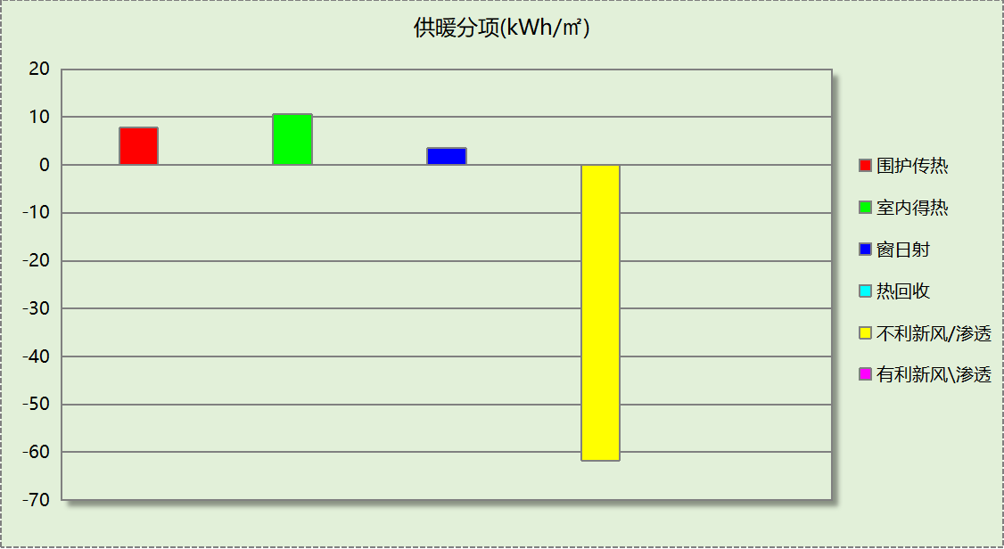
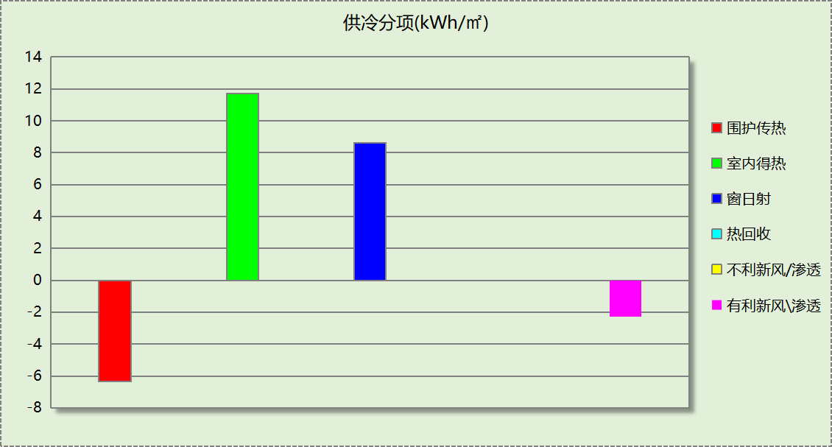

逐月负荷表
月份 | 供暖(kWh) | 供冷(kWh) | 热负荷  峰值(kW) | 热负荷  峰值时刻 | 冷负荷  峰值(kW) | 冷负荷  峰值时刻
1月 | 17552 | 0 | 255.362 | 1月2日8时 | 0.000 | --
2月 | 14103 | 0 | 206.336 | 2月14日8时 | 0.000 | --
3月 | 7223 | 2 | 118.226 | 3月4日8时 | 0.538 | 3月27日18时
4月 | 6347 | 8 | 102.636 | 4月8日8时 | 1.407 | 4月26日18时
5月 | 3117 | 842 | 40.484 | 5月6日8时 | 18.952 | 5月23日16时
6月 | 684 | 3521 | 20.669 | 6月24日9时 | 46.090 | 6月28日16时
7月 | 871 | 6361 | 20.113 | 7月16日8时 | 48.239 | 7月3日16时
8月 | 1335 | 6266 | 17.909 | 8月29日8时 | 47.900 | 8月22日16时
9月 | 1750 | 6033 | 28.448 | 9月18日8时 | 58.505 | 9月11日16时
10月 | 3440 | 625 | 39.497 | 10月28日8时 | 22.437 | 10月4日16时
11月 | 11049 | 0 | 134.067 | 11月18日8时 | 0.258 | 11月1日17时
12月 | 13284 | 0 | 159.602 | 12月30日8时 | 0.000 | --
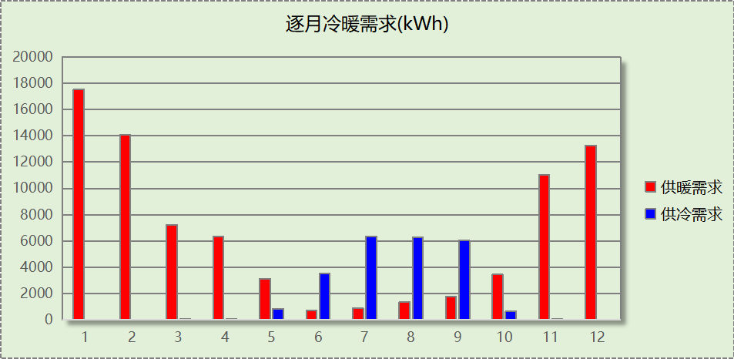
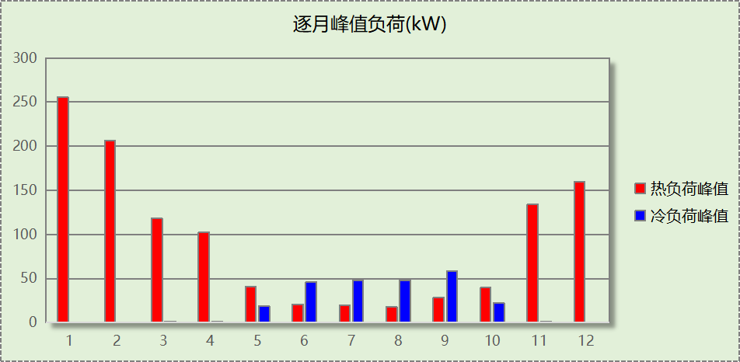

逐月电耗
注:供冷供暖为冷热源及输配水泵电耗，热水为扣减太阳能后电耗，所有数据单位kWh/㎡。
月 | 供冷 | 供暖 | 空调风机 | 照明 | 插座设备 | 排风机 | 电梯 | 热水
1 | 0.00 | 3.25 | 0.00 | 1.08 | 2.74 | 0.00 | 0.00 | 10.30
2 | 0.00 | 2.61 | 0.00 | 0.84 | 2.12 | 0.00 | 0.00 | 10.30
3 | 0.00 | 1.34 | 0.00 | 1.03 | 2.62 | 0.00 | 0.00 | 10.30
4 | 0.00 | 1.18 | 0.00 | 1.03 | 2.62 | 0.00 | 0.00 | 10.30
5 | 0.09 | 0.58 | 0.00 | 1.08 | 2.74 | 0.00 | 0.00 | 10.30
6 | 0.36 | 0.13 | 0.00 | 0.93 | 2.37 | 0.00 | 0.00 | 10.30
7 | 0.65 | 0.16 | 0.00 | 1.13 | 2.87 | 0.00 | 0.00 | 10.30
8 | 0.64 | 0.25 | 0.00 | 1.08 | 2.74 | 0.00 | 0.00 | 10.30
9 | 0.62 | 0.32 | 0.00 | 0.98 | 2.49 | 0.00 | 0.00 | 10.30
10 | 0.06 | 0.64 | 0.00 | 0.98 | 2.49 | 0.00 | 0.00 | 10.30
11 | 0.00 | 2.05 | 0.00 | 1.03 | 2.62 | 0.00 | 0.00 | 10.30
12 | 0.00 | 2.46 | 0.00 | 1.08 | 2.74 | 0.00 | 0.00 | 10.30
合计 | 2.43 | 14.96 | 0.00 | 12.29 | 31.18 | 0.00 | 0.00 | 10.30

全年能耗
能耗分类 | 能耗子类 | 设计建筑  (kWh/㎡) | 备注
建筑负荷 | 耗冷量 | 11.68
建筑负荷 | 耗热量 | 39.86
建筑负荷 | 冷热合计 | 51.54
热回收 | 供冷 | 0.00
热回收 | 供暖 | 0.00
热回收 | 冷热合计 | 0.00
供冷电耗  (Ec) | 中央冷源 | 0.00
供冷电耗  (Ec) | 冷却水泵 | 0.00
供冷电耗  (Ec) | 冷冻水泵 | 0.00
供冷电耗  (Ec) | 冷却塔 | 0.00
供冷电耗  (Ec) | 多联机/单元式空调 | 2.43
供冷电耗  (Ec) | 供冷合计 | 2.43
供暖电耗  (Eh) | 中央热源 | 14.79
供暖电耗  (Eh) | 供暖水泵 | 0.17
供暖电耗  (Eh) | 热源侧水泵 | 0.00
供暖电耗  (Eh) | 多联机/单元式热泵/壁挂炉 | 0.00
供暖电耗  (Eh) | 供暖合计 | 14.96
空调风机电耗  (Ef) | 新排风 | 0.00
空调风机电耗  (Ef) | 风机盘管 | 0.00
空调风机电耗  (Ef) | 全空气系统 | 0.00
空调风机电耗  (Ef) | 风机合计 | 0.00
照明电耗(El) |  | 12.29
插座设备电耗(Ej) |  | 31.18
其他电耗(Eo) | 电梯 | 0.00
其他电耗(Eo) | 独立排风机 | 0.00
其他电耗(Eo) | 生活热水 | 10.30 | 扣减了太阳能热水
其他电耗(Eo) | 炊事 | 0.00
其他电耗(Eo) | 其他设备 | 0.00
其他电耗(Eo) | 其他合计 | 10.30
可再生发电  (Er) | 光伏发电(Ep) | 33.82
可再生发电  (Er) | 风力发电(Ew) | 0.00
可再生发电  (Er) | 合计 | 33.82
建筑总能耗(E1)：电耗(kWh/㎡) |  | 37.34 | E1=Ec+Eh+Ef+El +Ej +Eo-Er

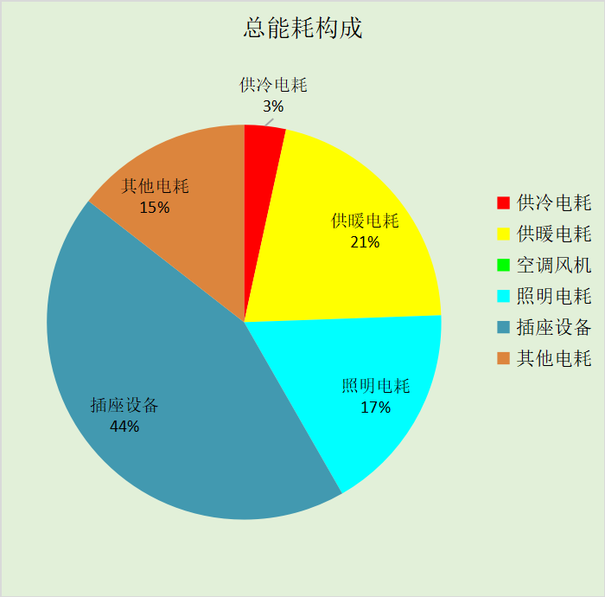

附录

工作日/节假日人员逐时在室率(%)

房间类型 | 1 | 2 | 3 | 4 | 5 | 6 | 7 | 8 | 9 | 10 | 11 | 12 | 13 | 14 | 15 | 16 | 17 | 18 | 19 | 20 | 21 | 22 | 23 | 24
办公-普通办公室 | 0 | 0 | 0 | 0 | 0 | 0 | 10 | 50 | 100 | 100 | 100 | 30 | 100 | 100 | 100 | 100 | 50 | 20 | 10 | 0 | 0 | 0 | 0 | 0
办公-普通办公室 | 0 | 0 | 0 | 0 | 0 | 0 | 0 | 20 | 45 | 0 | 0 | 0 | 0 | 0 | 0 | 0 | 0 | 0 | 0 | 0 | 0 | 0 | 0 | 0
办公-卫生间 | 0 | 0 | 0 | 0 | 0 | 0 | 10 | 50 | 100 | 100 | 100 | 30 | 100 | 100 | 100 | 100 | 50 | 20 | 10 | 0 | 0 | 0 | 0 | 0
办公-卫生间 | 0 | 0 | 0 | 0 | 0 | 0 | 0 | 20 | 45 | 0 | 0 | 0 | 0 | 0 | 0 | 0 | 0 | 0 | 0 | 0 | 0 | 0 | 0 | 0
办公-厨房 | 0 | 0 | 0 | 0 | 0 | 0 | 10 | 50 | 100 | 100 | 100 | 30 | 100 | 100 | 100 | 100 | 50 | 20 | 10 | 0 | 0 | 0 | 0 | 0
办公-厨房 | 0 | 0 | 0 | 0 | 0 | 0 | 0 | 20 | 45 | 0 | 0 | 0 | 0 | 0 | 0 | 0 | 0 | 0 | 0 | 0 | 0 | 0 | 0 | 0
办公-大厅 | 0 | 0 | 0 | 0 | 0 | 0 | 10 | 50 | 100 | 100 | 100 | 30 | 100 | 100 | 100 | 100 | 50 | 20 | 10 | 0 | 0 | 0 | 0 | 0
办公-大厅 | 0 | 0 | 0 | 0 | 0 | 0 | 0 | 20 | 45 | 0 | 0 | 0 | 0 | 0 | 0 | 0 | 0 | 0 | 0 | 0 | 0 | 0 | 0 | 0
办公-库房 | 0 | 0 | 0 | 0 | 0 | 0 | 0 | 0 | 0 | 0 | 0 | 0 | 0 | 0 | 0 | 0 | 0 | 0 | 0 | 0 | 0 | 0 | 0 | 0
办公-库房 | 0 | 0 | 0 | 0 | 0 | 0 | 0 | 0 | 0 | 0 | 0 | 0 | 0 | 0 | 0 | 0 | 0 | 0 | 0 | 0 | 0 | 0 | 0 | 0
办公-普通办公室 | 0 | 0 | 0 | 0 | 0 | 0 | 10 | 50 | 100 | 100 | 100 | 30 | 100 | 100 | 100 | 100 | 50 | 20 | 10 | 0 | 0 | 0 | 0 | 0
办公-普通办公室 | 0 | 0 | 0 | 0 | 0 | 0 | 0 | 20 | 45 | 0 | 0 | 0 | 0 | 0 | 0 | 0 | 0 | 0 | 0 | 0 | 0 | 0 | 0 | 0
办公-楼梯间 | 0 | 0 | 0 | 0 | 0 | 0 | 0 | 20 | 50 | 80 | 80 | 80 | 80 | 80 | 80 | 80 | 80 | 80 | 80 | 70 | 50 | 0 | 0 | 0
办公-楼梯间 | 0 | 0 | 0 | 0 | 0 | 0 | 0 | 0 | 0 | 0 | 0 | 0 | 0 | 0 | 0 | 0 | 0 | 0 | 0 | 0 | 0 | 0 | 0 | 0
办公-设备间 | 0 | 0 | 0 | 0 | 0 | 0 | 0 | 0 | 0 | 0 | 0 | 0 | 0 | 0 | 0 | 0 | 0 | 0 | 0 | 0 | 0 | 0 | 0 | 0
办公-设备间 | 0 | 0 | 0 | 0 | 0 | 0 | 0 | 0 | 0 | 0 | 0 | 0 | 0 | 0 | 0 | 0 | 0 | 0 | 0 | 0 | 0 | 0 | 0 | 0
办公-走廊 | 0 | 0 | 0 | 0 | 0 | 0 | 10 | 50 | 95 | 95 | 95 | 80 | 80 | 95 | 95 | 95 | 95 | 30 | 30 | 0 | 0 | 0 | 0 | 0
办公-走廊 | 0 | 0 | 0 | 0 | 0 | 0 | 0 | 0 | 0 | 0 | 0 | 0 | 0 | 0 | 0 | 0 | 0 | 0 | 0 | 0 | 0 | 0 | 0 | 0
办公-餐厅 | 0 | 0 | 0 | 0 | 0 | 0 | 10 | 50 | 100 | 100 | 100 | 30 | 100 | 100 | 100 | 100 | 50 | 20 | 10 | 0 | 0 | 0 | 0 | 0
办公-餐厅 | 0 | 0 | 0 | 0 | 0 | 0 | 0 | 20 | 45 | 0 | 0 | 0 | 0 | 0 | 0 | 0 | 0 | 0 | 0 | 0 | 0 | 0 | 0 | 0

注：上行：工作日；下行：节假日

工作日/节假日照明开关时间表(%)

房间类型 | 1 | 2 | 3 | 4 | 5 | 6 | 7 | 8 | 9 | 10 | 11 | 12 | 13 | 14 | 15 | 16 | 17 | 18 | 19 | 20 | 21 | 22 | 23 | 24
办公-普通办公室 | 10 | 10 | 10 | 10 | 10 | 10 | 10 | 36 | 62 | 56 | 54 | 43 | 53 | 55 | 58 | 67 | 40 | 18 | 10 | 10 | 10 | 10 | 10 | 10
办公-普通办公室 | 0 | 0 | 0 | 0 | 0 | 0 | 0 | 0 | 0 | 0 | 0 | 0 | 0 | 0 | 0 | 0 | 0 | 0 | 0 | 0 | 0 | 0 | 0 | 0
办公-卫生间 | 10 | 10 | 10 | 10 | 10 | 10 | 10 | 36 | 62 | 56 | 54 | 43 | 53 | 55 | 58 | 67 | 40 | 18 | 10 | 10 | 10 | 10 | 10 | 10
办公-卫生间 | 0 | 0 | 0 | 0 | 0 | 0 | 0 | 0 | 0 | 0 | 0 | 0 | 0 | 0 | 0 | 0 | 0 | 0 | 0 | 0 | 0 | 0 | 0 | 0
办公-厨房 | 10 | 10 | 10 | 10 | 10 | 10 | 10 | 36 | 62 | 56 | 54 | 43 | 53 | 55 | 58 | 67 | 40 | 18 | 10 | 10 | 10 | 10 | 10 | 10
办公-厨房 | 0 | 0 | 0 | 0 | 0 | 0 | 0 | 0 | 0 | 0 | 0 | 0 | 0 | 0 | 0 | 0 | 0 | 0 | 0 | 0 | 0 | 0 | 0 | 0
办公-大厅 | 10 | 10 | 10 | 10 | 10 | 10 | 10 | 36 | 62 | 56 | 54 | 43 | 53 | 55 | 58 | 67 | 40 | 18 | 10 | 10 | 10 | 10 | 10 | 10
办公-大厅 | 0 | 0 | 0 | 0 | 0 | 0 | 0 | 0 | 0 | 0 | 0 | 0 | 0 | 0 | 0 | 0 | 0 | 0 | 0 | 0 | 0 | 0 | 0 | 0
办公-库房 | 100 | 100 | 100 | 100 | 100 | 100 | 100 | 100 | 100 | 100 | 100 | 100 | 100 | 100 | 100 | 100 | 100 | 100 | 100 | 100 | 100 | 100 | 100 | 100
办公-库房 | 0 | 0 | 0 | 0 | 0 | 0 | 0 | 0 | 0 | 0 | 0 | 0 | 0 | 0 | 0 | 0 | 0 | 0 | 0 | 0 | 0 | 0 | 0 | 0
办公-普通办公室 | 10 | 10 | 10 | 10 | 10 | 10 | 10 | 36 | 62 | 56 | 54 | 43 | 53 | 55 | 58 | 67 | 40 | 18 | 10 | 10 | 10 | 10 | 10 | 10
办公-普通办公室 | 0 | 0 | 0 | 0 | 0 | 0 | 0 | 0 | 0 | 0 | 0 | 0 | 0 | 0 | 0 | 0 | 0 | 0 | 0 | 0 | 0 | 0 | 0 | 0
办公-楼梯间 | 10 | 10 | 10 | 10 | 10 | 10 | 10 | 50 | 60 | 60 | 60 | 60 | 60 | 60 | 60 | 60 | 80 | 90 | 100 | 100 | 100 | 10 | 10 | 10
办公-楼梯间 | 0 | 0 | 0 | 0 | 0 | 0 | 0 | 0 | 0 | 0 | 0 | 0 | 0 | 0 | 0 | 0 | 0 | 0 | 0 | 0 | 0 | 0 | 0 | 0
办公-设备间 | 100 | 100 | 100 | 100 | 100 | 100 | 100 | 100 | 100 | 100 | 100 | 100 | 100 | 100 | 100 | 100 | 100 | 100 | 100 | 100 | 100 | 100 | 100 | 100
办公-设备间 | 0 | 0 | 0 | 0 | 0 | 0 | 0 | 0 | 0 | 0 | 0 | 0 | 0 | 0 | 0 | 0 | 0 | 0 | 0 | 0 | 0 | 0 | 0 | 0
办公-走廊 | 0 | 0 | 0 | 0 | 0 | 0 | 10 | 50 | 95 | 95 | 95 | 80 | 80 | 95 | 95 | 95 | 95 | 30 | 30 | 0 | 0 | 0 | 0 | 0
办公-走廊 | 0 | 0 | 0 | 0 | 0 | 0 | 0 | 0 | 0 | 0 | 0 | 0 | 0 | 0 | 0 | 0 | 0 | 0 | 0 | 0 | 0 | 0 | 0 | 0
办公-餐厅 | 10 | 10 | 10 | 10 | 10 | 10 | 10 | 36 | 62 | 56 | 54 | 43 | 53 | 55 | 58 | 67 | 40 | 18 | 10 | 10 | 10 | 10 | 10 | 10
办公-餐厅 | 0 | 0 | 0 | 0 | 0 | 0 | 0 | 0 | 0 | 0 | 0 | 0 | 0 | 0 | 0 | 0 | 0 | 0 | 0 | 0 | 0 | 0 | 0 | 0

注：上行：工作日；下行：节假日

工作日/节假日设备逐时使用率(%)

房间类型 | 1 | 2 | 3 | 4 | 5 | 6 | 7 | 8 | 9 | 10 | 11 | 12 | 13 | 14 | 15 | 16 | 17 | 18 | 19 | 20 | 21 | 22 | 23 | 24
办公-普通办公室 | 0 | 0 | 0 | 0 | 0 | 0 | 10 | 50 | 100 | 100 | 100 | 100 | 100 | 100 | 100 | 100 | 50 | 20 | 10 | 0 | 0 | 0 | 0 | 0
办公-普通办公室 | 0 | 0 | 0 | 0 | 0 | 0 | 0 | 0 | 0 | 0 | 0 | 0 | 0 | 0 | 0 | 0 | 0 | 0 | 0 | 0 | 0 | 0 | 0 | 0
办公-卫生间 | 0 | 0 | 0 | 0 | 0 | 0 | 10 | 50 | 100 | 100 | 100 | 100 | 100 | 100 | 100 | 100 | 50 | 20 | 10 | 0 | 0 | 0 | 0 | 0
办公-卫生间 | 0 | 0 | 0 | 0 | 0 | 0 | 0 | 0 | 0 | 0 | 0 | 0 | 0 | 0 | 0 | 0 | 0 | 0 | 0 | 0 | 0 | 0 | 0 | 0
办公-厨房 | 0 | 0 | 0 | 0 | 0 | 0 | 10 | 50 | 100 | 100 | 100 | 100 | 100 | 100 | 100 | 100 | 50 | 20 | 10 | 0 | 0 | 0 | 0 | 0
办公-厨房 | 0 | 0 | 0 | 0 | 0 | 0 | 0 | 0 | 0 | 0 | 0 | 0 | 0 | 0 | 0 | 0 | 0 | 0 | 0 | 0 | 0 | 0 | 0 | 0
办公-大厅 | 0 | 0 | 0 | 0 | 0 | 0 | 10 | 50 | 100 | 100 | 100 | 100 | 100 | 100 | 100 | 100 | 50 | 20 | 10 | 0 | 0 | 0 | 0 | 0
办公-大厅 | 0 | 0 | 0 | 0 | 0 | 0 | 0 | 0 | 0 | 0 | 0 | 0 | 0 | 0 | 0 | 0 | 0 | 0 | 0 | 0 | 0 | 0 | 0 | 0
办公-库房 | 100 | 100 | 100 | 100 | 100 | 100 | 100 | 100 | 100 | 100 | 100 | 100 | 100 | 100 | 100 | 100 | 100 | 100 | 100 | 100 | 100 | 100 | 100 | 100
办公-库房 | 0 | 0 | 0 | 0 | 0 | 0 | 0 | 0 | 0 | 0 | 0 | 0 | 0 | 0 | 0 | 0 | 0 | 0 | 0 | 0 | 0 | 0 | 0 | 0
办公-普通办公室 | 0 | 0 | 0 | 0 | 0 | 0 | 10 | 50 | 100 | 100 | 100 | 100 | 100 | 100 | 100 | 100 | 50 | 20 | 10 | 0 | 0 | 0 | 0 | 0
办公-普通办公室 | 0 | 0 | 0 | 0 | 0 | 0 | 0 | 0 | 0 | 0 | 0 | 0 | 0 | 0 | 0 | 0 | 0 | 0 | 0 | 0 | 0 | 0 | 0 | 0
办公-楼梯间 | 0 | 0 | 0 | 0 | 0 | 0 | 0 | 30 | 50 | 80 | 80 | 80 | 80 | 80 | 80 | 80 | 80 | 80 | 80 | 70 | 50 | 0 | 0 | 0
办公-楼梯间 | 0 | 0 | 0 | 0 | 0 | 0 | 0 | 0 | 0 | 0 | 0 | 0 | 0 | 0 | 0 | 0 | 0 | 0 | 0 | 0 | 0 | 0 | 0 | 0
办公-设备间 | 100 | 100 | 100 | 100 | 100 | 100 | 100 | 100 | 100 | 100 | 100 | 100 | 100 | 100 | 100 | 100 | 100 | 100 | 100 | 100 | 100 | 100 | 100 | 100
办公-设备间 | 0 | 0 | 0 | 0 | 0 | 0 | 0 | 0 | 0 | 0 | 0 | 0 | 0 | 0 | 0 | 0 | 0 | 0 | 0 | 0 | 0 | 0 | 0 | 0
办公-走廊 | 0 | 0 | 0 | 0 | 0 | 0 | 10 | 50 | 95 | 95 | 95 | 50 | 50 | 95 | 95 | 95 | 95 | 30 | 30 | 0 | 0 | 0 | 0 | 0
办公-走廊 | 0 | 0 | 0 | 0 | 0 | 0 | 0 | 0 | 0 | 0 | 0 | 0 | 0 | 0 | 0 | 0 | 0 | 0 | 0 | 0 | 0 | 0 | 0 | 0
办公-餐厅 | 0 | 0 | 0 | 0 | 0 | 0 | 10 | 50 | 100 | 100 | 100 | 100 | 100 | 100 | 100 | 100 | 50 | 20 | 10 | 0 | 0 | 0 | 0 | 0
办公-餐厅 | 0 | 0 | 0 | 0 | 0 | 0 | 0 | 0 | 0 | 0 | 0 | 0 | 0 | 0 | 0 | 0 | 0 | 0 | 0 | 0 | 0 | 0 | 0 | 0

注：上行：工作日；下行：节假日

工作日/节假日空调系统运行时间表(1:开,0:关)

系统编号 | 1 | 2 | 3 | 4 | 5 | 6 | 7 | 8 | 9 | 10 | 11 | 12 | 13 | 14 | 15 | 16 | 17 | 18 | 19 | 20 | 21 | 22 | 23 | 24
自动 | 0 | 0 | 0 | 0 | 0 | 0 | 1 | 1 | 1 | 1 | 1 | 1 | 1 | 1 | 1 | 1 | 1 | 1 | 0 | 0 | 0 | 0 | 0 | 0
自动 | 0 | 0 | 0 | 0 | 0 | 0 | 0 | 0 | 0 | 0 | 0 | 0 | 0 | 0 | 0 | 0 | 0 | 0 | 0 | 0 | 0 | 0 | 0 | 0

注：上行：工作日；下行：节假日

工作日/节假日新风运行时间表(%)

系统编号 | 1 | 2 | 3 | 4 | 5 | 6 | 7 | 8 | 9 | 10 | 11 | 12 | 13 | 14 | 15 | 16 | 17 | 18 | 19 | 20 | 21 | 22 | 23 | 24
自动 | 0 | 0 | 0 | 0 | 0 | 0 | 100 | 100 | 100 | 100 | 100 | 100 | 100 | 100 | 100 | 100 | 100 | 100 | 0 | 0 | 0 | 0 | 0 | 0
自动 | 0 | 0 | 0 | 0 | 0 | 0 | 0 | 0 | 0 | 0 | 0 | 0 | 0 | 0 | 0 | 0 | 0 | 0 | 0 | 0 | 0 | 0 | 0 | 0

注：上行：工作日；下行：节假日

